Великая Отечественная война явилась сложнейшим испытанием для народа нашей страны. Она оставила неизгладимый отпечаток в памяти людей. Ни одну семью страшная война не обошла стороной, в каждой семье чтят память о тех, кто не пожалел своей жизни ради мира, кто отважно сражался на фронте, кто поддерживал жизнь в тылу. В наших силах сделать так, чтобы подвиги наших прадедов помнили и чтили будущие поколения.
В целях сохранения исторической памяти и в ознаменование 75-летия Победы в Великой Отечественной войне 1941-1945 гг. в нашей стране 2020 год объявлен Годом памяти и славы. Электронная выставка «В сердцах и книгах – память о войне», которая будет доступна читателям .
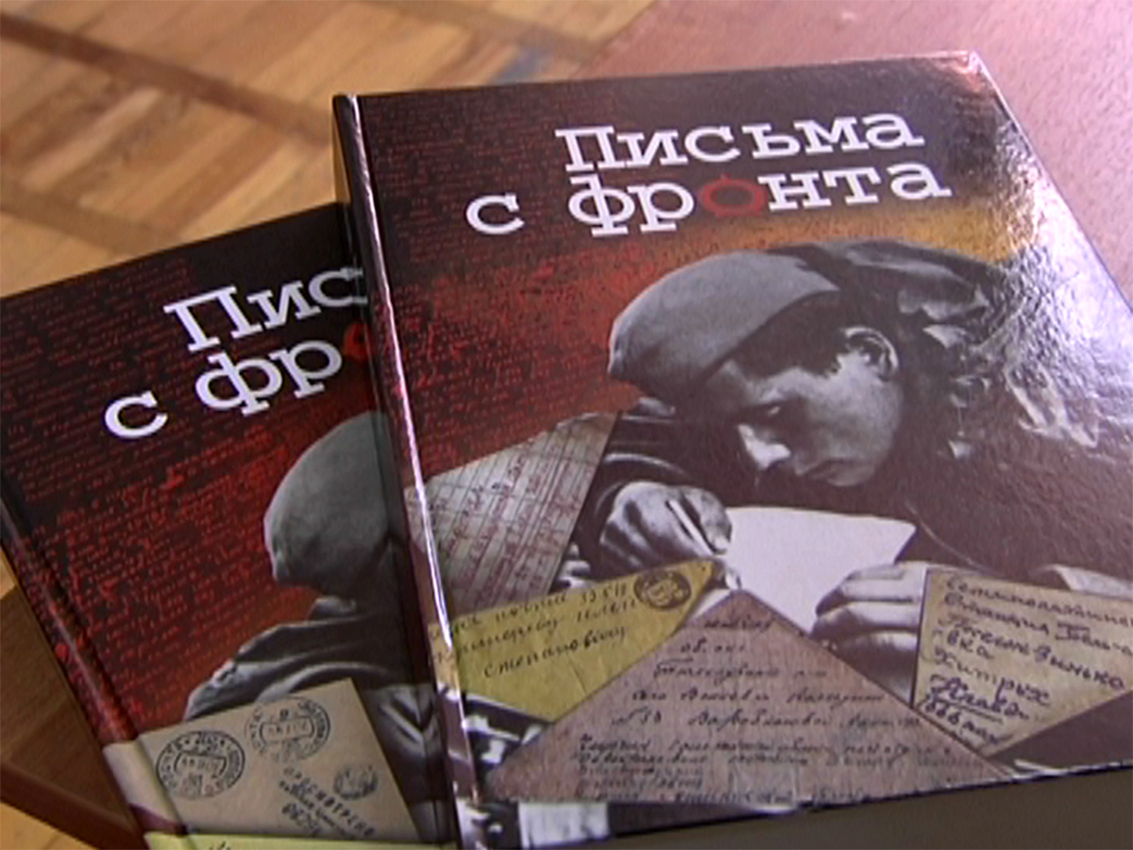
«Письма с фронта»
Книга по-настоящему уникальна как документальный сборник писем, фотографий и открыток с фронта. В нее включены солдатские треугольники всех военных лет: от страшно-трагического 1941-го до победного 1945-го, а также дневники и воспоминания участников боевых действий.

Сборник подготовлен и выпущен в свет издательством «Книга», руководителем народного проекта стала известный журналист и издатель Татьяна Василевская. Над книгой кропотливо работали два года, собирая в разных уголках Кубани те бесценные и для многих святые треугольники с выцветшими чернилами на пожелтевшей бумаге.

Война разделила семьи, детей и родителей, возлюбленных... Полевая почта помогала найти друг друга, давала надежду... Солдаты писали домой между боями, на передовой и в госпиталях. Каждое письмо — это откровения людей, их радость, любовь, нежность, боль, надежда и вера в победу. Ежегодно на фронт доставлялось около 70 миллионов писем, столько же шло обратно родным и близким. Конвертов катастрофически не хватало, тогда появились треугольники — сложенные тетрадные листы.

В этих письмах кубанские ратники описывали боевые будни, рассказывали, сначала, увы, об отступлении армии, а затем о победном движении на запад, и о том, как встречают наши войска в других освобожденных от фашизма странах.

Почта — это убедительнейший, без прикрас документ войны. Несмотря на то, что прошло семь десятков лет, письма с фронта оказывают невероятно сильное духовное воздействие на читателей. Ведь в них отражены подлинные, глубокие чувства людей. А искренность всегда привлекала, притягивала, убеждала правотой.

Очень значимо, что книга вышла в год 70-летия Великой Победы. Память о подвиге многонационального советского народа не слабеет, а крепнет, как булат от закалки. Из поколения в поколение мы передаем историю Отечественной войны и непоколебимой веры. На презентации сборника присутствовали ветераны, родные героев книги, авторов писем, краеведы, педагоги, журналисты.

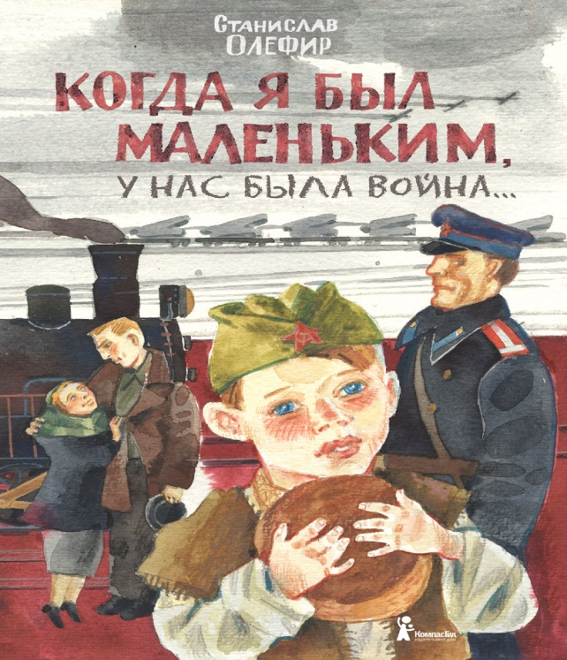
Станислав Олефир – из того поколения, которое играло не в «войнушку» – только в «войну»: не могло легко мысленно относиться к этому слову. Победу они праздновать не умели – как можно радоваться дню, унёсшему жизнь отца, крёстного, деда, дяди? Но при всей их серьёзности «младшие дети войны» сохранили о страшных годах не одни лишь пугающие воспоминания: остались в их памяти и эпизоды поразительно светлые, иногда даже смешные.
В коллекции зарисовок под общим названием «Когда я был маленьким, у нас была война…» как будто сплелись воедино все приметы эпохи. Коллективизация и немецкое наступление, освобождение села и послевоенный голод, «враги народа» и пленные – всё это в книге есть, и всего этого здесь нет. Об определяющих исторических событиях Станислав Олефир рассказывает в кратких очерках с помощью историй простых людей, избегая громких слов и обобщений. А поскольку жизнь в селе, где происходит действие, немыслима без животных, они становятся героями чуть ли не половины рассказов: друзья-собаки, безголосые куры и славный поросёнок Шерстюк, ловко обегающий мины в поисках картошки, оказываются не менее интересны, чем люди.
Жизнь оккупированного немцами украинского села показана глазами мальчишки 4–7 лет, для которого одинаково значимы любые события. Неожиданно подаренный немецким солдатом коробок спичек или пробивающая копытами дырки в крыше землянки коза – образы, в равной мере трогающие детскую душу. Война обнажает всё самое важное и скрывает сиюминутное, наносное, – проза Станислава Олефира даёт это прочувствовать в полной мере.
Станислав Михайлович родился в Запорожье в 1938-м, более 40 лет прожил в Магаданской области, на Чукотке и Камчатке, умер под Санкт-Петербургом в 2015-м. По профессии он был агрономом и педагогом-химиком, а по призванию – охотником и путешественником, поэтому большинство его книг – о тайге, Крайнем Севере, диких животных, с ними он был знаком не понаслышке. Сборник, который вы держите в руках, в этом смысле уникален: действие происходит совсем в других местах, в другие времена, и в центре внимания здесь прежде всего люди. Издание дополнено иллюстрациями Алексея Капнинского (Капыча) – лёгкими, стилистически выверенными, нарочито детскими: кажется, будто создал их сам главный герой.
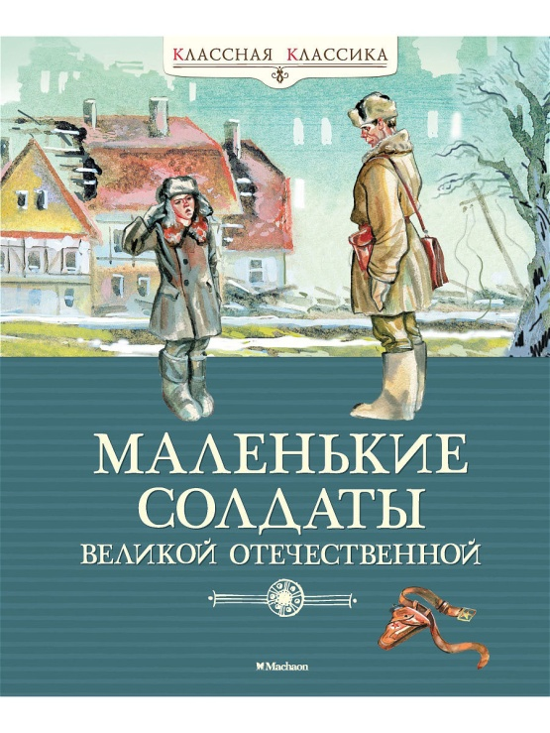
Дети Великой Отечественной войны… Они провожали на фронт своих отцов, голодали, бедствовали в тылу, работали не покладая рук, совершая свой негромкий подвиг. Они шли в партизаны, рвались на передовую, чтобы плечо к плечу со взрослыми защищать Родину. Отваге, терпению, мужеству этих детей позавидовать мог бы каждый. Детям, сражавшимся за мирную жизнь, за родной дом, за право быть вместе с родителями, посвящены стихи и рассказы, вошедшие в эту книгу.
Для среднего школьного возраста.

Стихи и рассказы о войне
